最大雨滴の気候学的特性

山村育代（北大・院・環境科学院）、南雲信宏（仙台管区気象台）、中川勝広（情報通信研究機構）、下舞豊志（島根大学総合理工学部）、村本健一郎（金沢大学自然科学研究科）、藤吉康志（北大・低温研）

1．はじめに
雨滴は、様々な大きさで降ってくる（Marshall and Palmer, 1948)。彼らが提案した雨滴粒径分布（M-P分布）は、レーダー反射強度から降水強度への変換や、数値モデルによる降水形成過程の計算（バルク法）、土砂への降雨圧の計算などに広く用いられている。また、雨滴粒径分布は世界各地で測定されており、その気候学的研究も行われている（Bringi et al., 2003）。
そもそも雨滴粒径分布とは、降水強度と同様に極めて実用的な概念であり、時間・空間的に平均しなければ意味が無い。言い換えれば、雨滴粒径分布は雲内の降水形成過程および落下過程のみで変化するのではなく、平均する時間・空間の長さの変数でもある（装置の時定数に値が左右される他の気象要素（気圧、風速、気温など）も厳密に言えば同様である）。
このように、一雨の降水であっても、降水強度、雨滴粒径分布やそれを用いて計算された平均粒径なども、時間・空間の長さの取り方で値は変動する。従って、雨滴粒径分布とはそもそも何を意味しているのか、統計的に処理されて計算される平均粒径といった各種物理量を用いて降水雲のどのような物理過程を議論できるのかについては、未だに明らかになっていない（Jameson and Kostinski, 2001）。
一方、平均値とは異なって、最大風速、最高気温、最大雨量といった極値は、ひとつの現象に対して一意的に決まり、かつ様々な現象の潜在能力を示す良い指標である。そこで、適切な観測装置がなかったために、これまで統計的に調べることが不可能であった雨滴の最大粒径に着目し、気候学的特徴や出現特性を調べ、その結果が物理的にどのような意味を持つのかを議論することが、本研究の目的である。

2．観測データ
データは2D-Video-Disdrometer(以下、2DVD)で取得した。2DVDは、高さの異なった光のシートを水平2方向から出し、光を遮った粒子の影をカメラで撮影する。この方法で、粒子の形、球等価直径、落下速度、扁平率、水平からの傾き（カンティング）を長期連続測定できる。
観測地点・期間は、札幌：2003～2007年の4~11月（降雪期間を除く）、沖縄：2004~2006年、スマトラ：2004~2005年、金沢：2003~2007年（ただし、欠測が多いため、統計データには加えない）である。

3．雨滴の最大粒径の特性
各地で観測された数千万個の全雨滴中、たった1個のみ存在する最大雨滴の画像を図1に示す。どの地域でも、最大粒径は、地上でほとんど存在できないと言われていた、球等価直径７mmを超えている。
次に、各降水で見いだされた最大粒径の気候学的特性（季節・地域・日変化）について調べた。本来、「一雨」ごとに最大値を求めるべきだが、そもそも「一雨」を一般的に定義することが困難であるため、まず、1日を降水イベントの区切りとした。以降、1日に降った雨滴の中で、粒径が最大のものを「最大雨滴」と呼ぶ。また、検出確率を考慮し、測定した雨滴の総数が5万個以上の日のみを解析対象とした。
札幌：7.42mm（2003.9.29）
スマトラ：８.５９mm（2004．9．5）
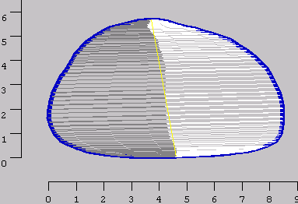
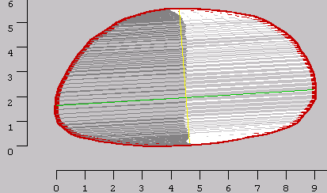
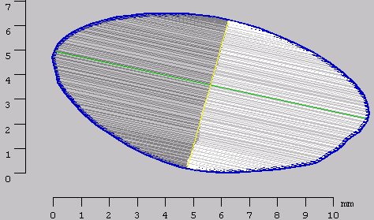
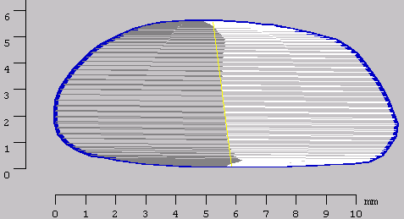

沖縄：７.７３mm（2006．6．18）
金沢：９.１５mm（2004．12．16）

図１．札幌・沖縄・スマトラ・金沢で観測された最も大きな雨滴の画像
（大きさは等価直径、（）内は降った日）

まず、降水イベント毎に得られる最大雨滴の粒径別頻度分布（図2）を作成した。図から明らかなように、各地とも3.5～4mmを中心にしたガウス分布に近い分布を示した。3.5～4mmという大きさは、雨滴が十分な距離落下し、その際衝突併合・分裂を繰り返した時に存在する雨滴の最大粒径に近い。
次に、最大雨滴の大きさの季節変化を調べた（図3）。すると、各地で季節変化が異なっており、熱帯海洋性である沖縄は、他の地点に比べて季節変化が少ないが、梅雨後半の6月、スマトラでは春（2~4月）のモンスーンと秋（9･10月）のモンスーン時に大きな雨滴が降りやすいことが分かる。また、札幌では6月と上空の寒気流入に伴う寒冷前線が頻繁に通過する9･10月に大きな雨滴が降っていることがわかる。

図２．最大雨滴の粒径別の頻度分布
（札幌）

図3．最大雨滴の粒径の季節変化
（横軸の（）内は月降水日数、縦軸は粒径を体積変換した値）
次に、1日のうちで最大雨滴が降りやすい時間帯を調べるため、最大雨滴が降った時間を3時間ごとに区切り、その出現頻度を調べた（図4）。その結果、札幌では日変化が小さいが、夜遅くから明け方に頻度が高い傾向がみられる。一方、沖縄では明らかに昼過ぎに、スマトラではより明瞭に午後に最も大きな粒径が降りやすいことがわかった。
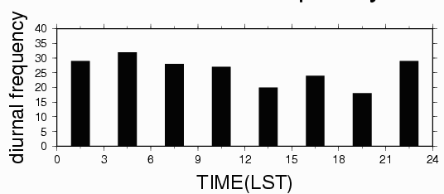

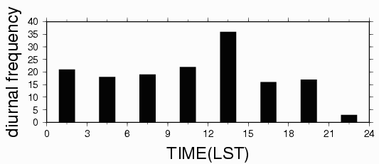

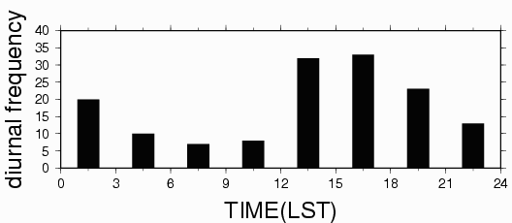

図４．最大雨滴の出現時間別頻度分布
上：札幌、中：沖縄、下：スマトラ

さらに、最大雨滴の粒径に着目して、気候学的特性を調べた。十分な衝突併合を繰り返すと、5mm以上のものは分裂してしまうため、ほとんど存在しない。しかし、実際には6mm以上が降った日や、逆に3mm以下の雨滴のみが降った日もある。これらの日を対象に、月毎・時間帯別の頻度分布（図5）を作った。図5上段から、沖縄：7月の午後、スマトラ：春（2~4月）の午後に大きな雨滴が降りやすいことがわかる。図5下段からは、札幌：7月の明け方、スマトラ：2月・11月の明け方に小さな粒径のみの降水が多いことがわかった。
これらの傾向は、過去に報告された衛星による雲の出頻度、地上の雨量計による降水の季節・日変化とも整合的である（Dai, 2001; Fujibe, 1988; Nitta and Sekine, 1994）。

４．考察とまとめ
大きな雨滴の形成過程と出現メカニズムについても、現在解析を進めている。5 mmを超える雨滴は衝突併合によって作られる可能性は低い。6mmを超える雨滴が地上まで落ちてくることができた可能性として、大きく２つの理由が考えられる。１つは雲の中で形成された大きな雨滴が、他の雨滴と衝突・分裂せずに落ちてきた場合、もう1つは巨大雪片、あられ、雹が融けた直後に観測された場合である。
衝突する（もしくは、しない）確率は、雨滴の数濃度で決まる。そこで、強い降水強度と大きな粒径の出現タイミングについて調べているが、大きな雨滴（雹も）は降り始めにまとまってみつかる傾向があることは事実である。
金沢の冬季（12~2月）には、球等価直径が8mmを優に超える雨滴が数多く見つかっている。これは明らかに冬の低い融解層内で見いだされている。ただし、9mmに近い雨滴は自発分裂する可能性が高いため、融解層のどの高度まで存在し得るかを明らかにしたい。この結果は、融解層内におけ
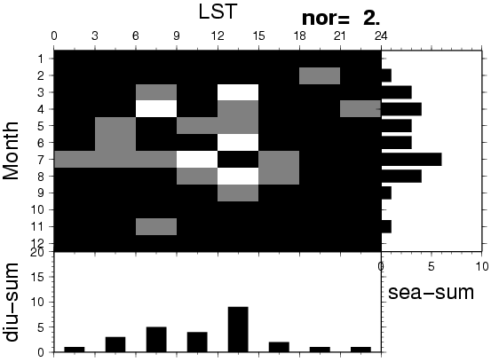

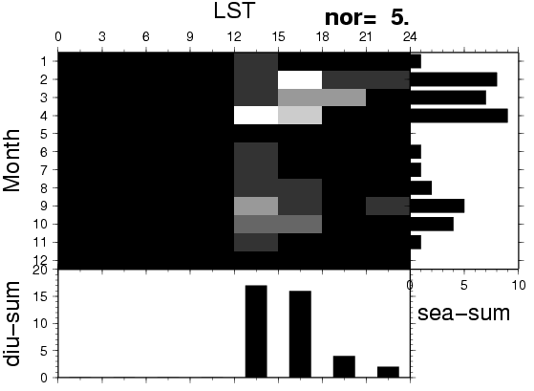

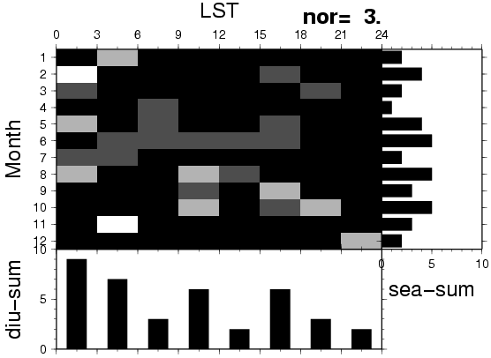
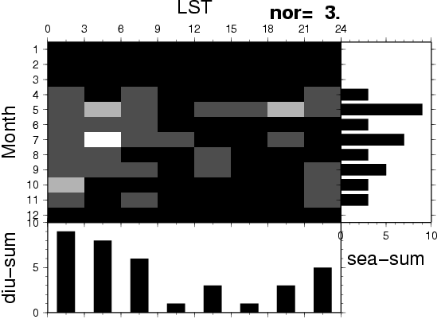

図5．月毎・時間帯別の最大雨滴出現頻度分布
左上：沖縄（6mm以上）、右上：スマトラ（6mm以上）
左下：札幌（3mm以下）、右下：スマトラ（3mm以下）

る、雨滴粒径分布の形成過程・電荷発生機構の研究を進展させる可能性がある。
最後に、小さな粒径のみの出現メカニズムについても、解析中である。熱帯の降水は深い対流によるものが多いと考えられているが、今回の解析でスマトラでも小さな雨滴のみの降水が数多くあった。そこで、それらの事例を札幌の小さな粒径のみの事例と比較しながら、降水機構の相違を明らかにしていきたい。
以上みてきたように、最大雨滴は予想以上に気候学的特性を有しており、降水の気候学的研究の一指標として十分に使えることが明らかとなった。
引用文献
Bringi, V. N., V. Chandrasekar, J. Hubbert, E. Gorgucci, W. L. Randeu and M. Schöenhuber, 2003: Raindrop size distribution in different climatic regimes from disdrometer and dual-polarized radar analysis. J. Atmos. Sci., 60, 354-365.
Dai, A., 2001: Global precipitation and thunderstorm frequencies. Part II: Diurnal variations. J. Climate, 14, 1112-1128.
Fujibe, F., 1988: Diurnal variations of precipitation and thunderstorm frequency in Japan in the warm season. Pap. Meteor. Geophys., 39, 79-94.
Jameson, A. R. and A. B. Kostinski, 2001: What is a raindrop size distribution? Bull. Amer. Meteor. Soc., 82, 1169-1177.
Marshall, J. S. and W. M. Palmer, 1948: The distribution of raindrops with size. J. Meteor., 5, 165-66.
Nitta, T., and S. Sekine, 1994: Diurnal variation of convective activity over the tropical western pacific. J. Meteor. Soc. Japan, 72, 627-641.

